E-Commerce E-Compra

Especificação de Caso de Uso
Manter Produto

E-Commerce E-Compra
ECU2 – Manter Produto

Homologação
Nome | Cargo | Data | Descrição
Thiago Gusmão |  | 04/09/2011 | Criação do documento
Thiago Gusmão |  | 20/09/2011 | Revisão do documento
Thiago Gusmão |  | 07/10/2011 | Adequação às Regras de Negócio RN 2.2.1 à RN 2.2.6
Thiago Gusmão |  | 17/10/2011 | Revisão do documento

Sumário

1 - Objetivo 5
2 - Tipo de Caso de Uso 5
3 - Atores 5
4 – Cenários 5
5 – Interfaces 6
5.1 - Interface 1- Pesquisa Produto 6
5.1.1 – Descrição de Interface 1-Pesquisa Produto 7
5.2 - Interface 2- Inclusão Produto 8
5.3 - Interface 3- Alterar Produto 9
5.3.1 – Descrição de Interface 3- Alterar Produto 9
6 – Regras de Apresentação 10
7- Pré-condições 10
8- Detalhamento dos Fluxos de Eventos 10
81 - Fluxo principal 10
82 - Fluxos Alternativos 11
83 - Fluxos de Exceção 13
84 84 - Pontos de Extensão 13
9- Pós-condições 13
10- Observação 13
11- Referências 13

1 - Objetivo
Este caso de uso permite manter o cadastro de produtos no e-commerce. A manutenção descreve os passos para a inclusão, alteração e exclusão do cadastro de produtos.

2 - Tipo de Caso de Uso
Este caso de uso é do Tipo Concreto.

3 - Atores
Sequência | Identificação do Ator
1 | Administrador
Tabela 1

4 – Cenários
- Incluir Produto
- Pesquisar Produto
- Alterar Produto
- Excluir Produto

5 – Interfaces

5.1 - Interface 1- Pesquisa/Exclusão Produto
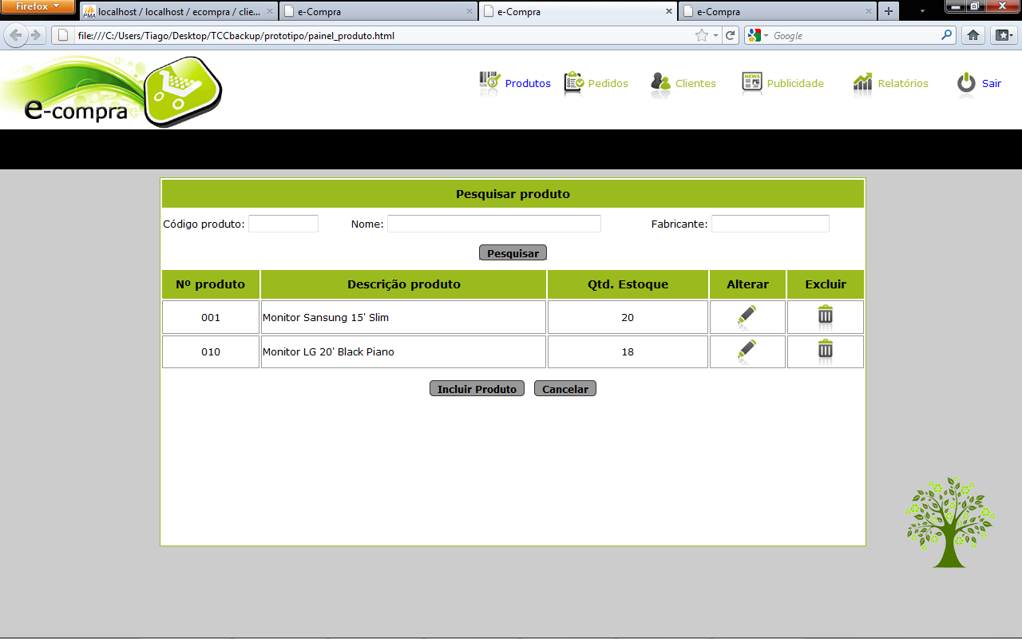

5.1.1 – Descrição de Interface 1-Pesquisa/Exclusão Produto

Campo | Tipo | Tamanho | Obrigatório | Formatação | Regra | Descrição
Código Produto | Numérico | 20 | Não | - |  | Critério para pesquisa
Nome | Texto | 100 | Não | - |  | Critério para pesquisa
Fabricante | Texto | 40 | Não | - |  | Critério para pesquisa
Código produto | Numérico | 20 | - | - | Apresentado quando houver resultado da pesquisa | Código do produto
Descrição produto | Texto | 500 | - | - | Apresentado quando houver resultado da pesquisa | Características do produto
Qtd Estoque | Numérico | 10 | - | - | Apresentado quando houver resultado da pesquisa | Quantidade de produtos existentes no cadastro
Alterar | Botão | - | - | - | Habilitado para todo resultado | Permite alteração do cadastro
Excluir | Botão | - | - | - | Habilitado para todo resultado | Permite exclusão do cadastro
Tabela 2

5.2 - Interface 2- Inclusão Produto
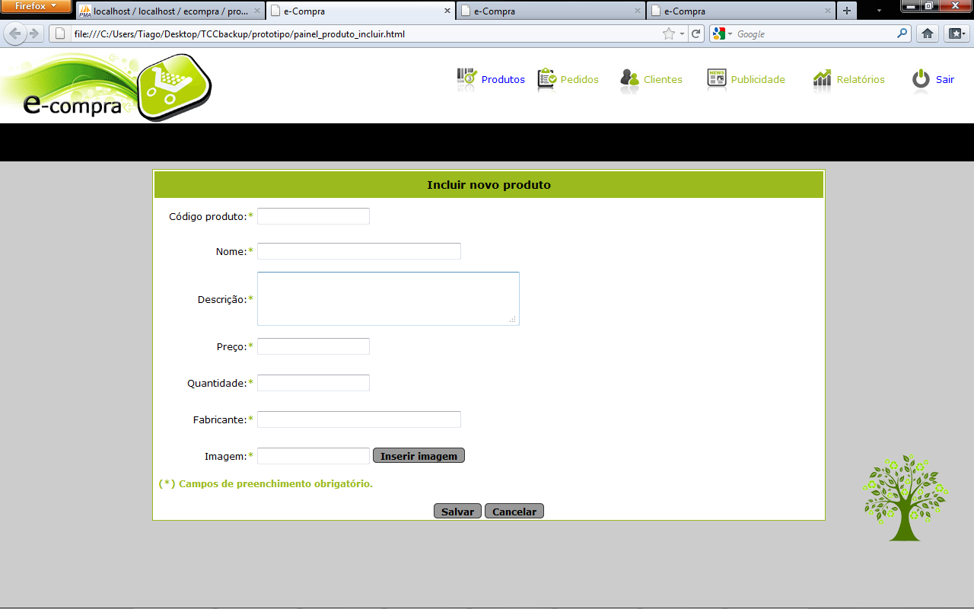

5.2.1 – Descrição de Interface 2- Inclusão Produto

Campo | Tipo | Tamanho | Obrigatório | Formatação | Regra | Descrição
Código produto | Numérico | 20 | Sim | - | - | - Código identificador do produto
Nome | Texto | 100 | Sim | - | - | - Nome do produto
Descrição | Texto | 500 | Sim | - | - | Descrição em detalhes do produto
Preço | Numérico | 10 | Sim | - | - | Preço do produto
Quantidade | Numérico | 10 | Sim | - | - | Quantidade do mesmo produto que possuo
Fabricante | Texto | 40 | Sim | - | - | Fabricante do produto
Imagem | - | - | Sim | - | - | Imagens do produto
Tabela 3

5.3 - Interface 3- Alterar Produto
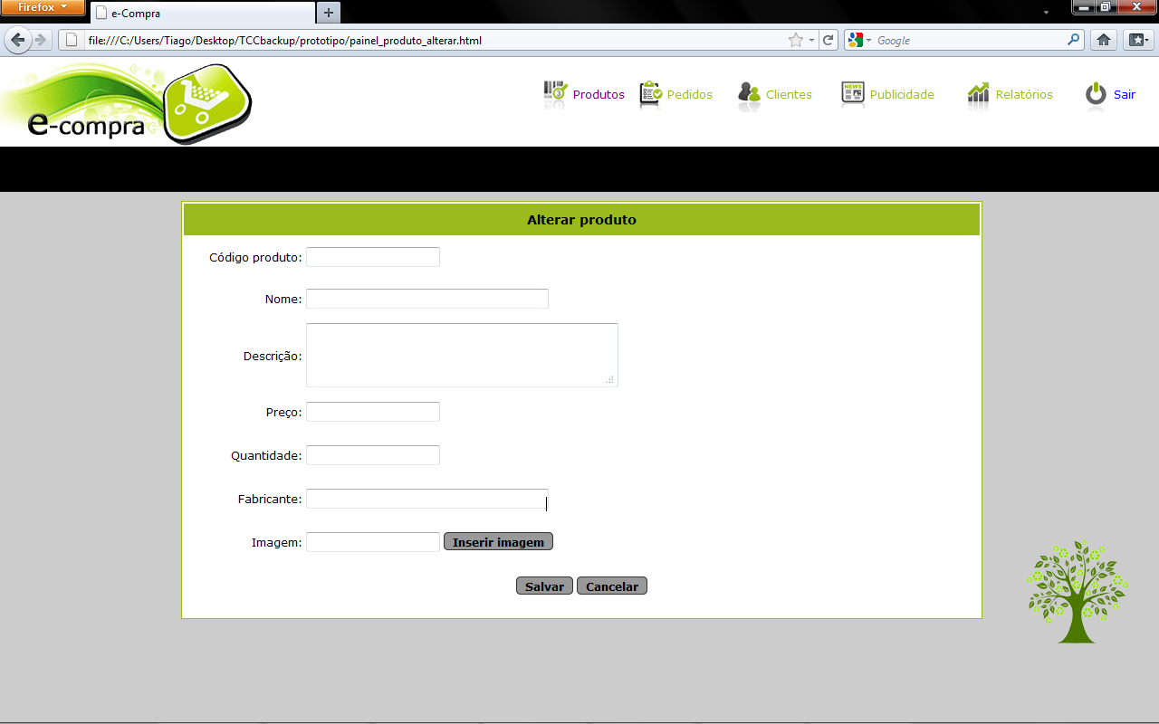

5.3.1 – Descrição de Interface 3- Alterar Produto

Campo | Tipo | Tamanho | Obrigatório | Formatação | Regra | Descrição
Código produto | Numérico | 20 | - | - | Desabilitado para alteração | Código identificador do produto
Nome | Texto | 100 | Sim | - | - | Nome do produto
Descrição | Texto | 500 | Sim | - | - | Descrição em detalhes do produto
Preço | Numérico | 10 | Sim | - | - | Preço do produto
Quantidade | Numérico | 10 | Sim | - | - | Quantidade do mesmo produto que possuo
Fabricante | Texto | 40 | Sim | - | - | Fabricante do produto
Imagem | - | - | Sim | - | - | Imagens do produto
Tabela 4

6 – Regras de Apresentação

Regra de Negócio | Descrição
RN2.2.3 | Será exibida confirmação de exclusão para um produto que tenha quantidade maior que zero.
RN2.2.6 | Os arquivos das fotos de um produto somente poderão ser dos tipos pdf, jpeg e gif.
Tabela 5

7- Pré-condições
- O ator deve ter efetuado login no sistema pelo UC1 – Efetuar Login.
- O ator deve possuir as permissões válidas para acessar as funcionalidades do painel de controle.

8- Detalhamento dos Fluxos de Eventos

- Fluxo principal
Incluir Produto
Este fluxo permite incluir produtos no sistema.
- O caso de uso inicia quando o ator seleciona a opção Produtos disponível no menu de opções do sistema;
- O sistema recupera todos os produtos cadastrados no sistema;
- O sistema apresenta para cada produto recuperado no passo anterior as opções “Alterar” e “Excluir”, além das opções de “Incluir Produto”, “Pesquisar” e “Cancelar” conforme descrição de interface 1;
- O ator seleciona uma das opções;
- O sistema verifica a opção selecionada pelo ator:
  - Caso o ator selecione a opção “Incluir Produto”, o sistema executa o próximo passo;
  - Caso o ator selecione a opção “Pesquisar”, o sistema executa o A1. ;
  - Caso o ator selecione a opção “Cancelar” o sistema retorna à tela inicial do painel de controle;
- O sistema exibe o formulário de cadastro de produtos conforme descrição de interface 2 e as opções “Salvar” e “Cancelar”;
- O ator informa os dados do produto a ser cadastrado;
- O ator seleciona uma das opções;
- O sistema verifica a opção selecionada pelo ator:
  - Caso o ator selecione a opção “Salvar”, o sistema executa o próximo passo;
  - Caso o ator selecione a opção “Cancelar”, o sistema retorna ao P2;
- O sistema verifica se todos os campos obrigatórios estão preenchidos:
- Caso positivo, o sistema executa próximo passo;
- Caso negativo, o sistema executa fluxo de exceção E1
- O sistema salva os dados do novo produto no banco de dados e retorna ao P2;
- O caso de uso é encerrado;

- Fluxos Alternativos
- Pesquisar Produto
Este fluxo permite ao ator pesquisar um produto no sistema;
  - O ator optou por pesquisar um produto no sistema e selecionou a opção “Pesquisar” disponível no fluxo principal;
  - O sistema verifica se o ator preencheu os campos de pesquisa:
    - Caso positivo, o sistema executa o próximo passo;
    - Caso negativo, o sistema executa o P2;
  - O sistema verifica se algum produto satisfaz os critérios da pesquisa:
    - Caso positivo, o sistema executa o próximo passo;
    - Caso negativo, o sistema executa o Error: Reference source not found;
  - O sistema recupera os produtos encontrados;
  - O sistema apresenta para cada produto recuperado no passo anterior as opções “Alterar” e “Excluir”, além das opções de “Incluir Produto”, “Pesquisar” e “Cancelar” conforme descrição de interface 1;
  - O ator seleciona uma das opções;
  - O sistema verifica a opção selecionada pelo ator:
    - Caso o ator selecione a opção “Alterar”, o sistema executa o A2. ;
    - Caso o ator selecione a opção “Excluir”, o sistema executa o A3. ;
    - Caso o ator selecione a opção “Incluir Produto”, o sistema executa o próximo passo;
    - Caso o ator selecione a opção “Pesquisar”, o sistema executa o A1. ;
    - Caso o ator selecione a opção “Cancelar”, o sistema executa o próximo passo;
  - O sistema retorna ao P2
- Alterar Produto
Este fluxo permite ao ator alterar os dados de um produto do sistema;
  - O ator optou por alterar os dados de um produto no sistema e selecionou a opção “Alterar” disponível no A1. ;
  - O sistema apresenta campos para alteração dos dados do produto e as opções “Salvar” e “Cancelar”;
  - O ator seleciona uma das opções;
  - O sistema verifica a opção selecionada pelo ator:
    - Caso o ator selecione a opção “Salvar”, o sistema executa o próximo passo;
    - Caso o ator selecione a opção “Cancelar”, o sistema retorna para o P2;
  - O sistema salva os dados e exibe a mensagem [Produto atualizado com sucesso!];
  - O sistema retorna ao P2;
- Excluir Produto
  - O ator optou por excluir um produto no sistema e selecionou a opção “Excluir” disponível no A1. ;
  - O sistema exibe a mensagem [Confirma a exclusão?] e as opções “OK” e “Cancelar”;
  - O ator seleciona uma das opções;
  - O sistema verifica a opção selecionada pelo ator:
    - Caso o ator selecione a opção “OK”, o sistema executa o próximo passo;
    - Caso o ator selecione a opção “Cancelar”, o sistema retorna para o 4;
    - O sistema exclui o cadastro do banco, exibe a mensagem [Produto excluído com sucesso!] e retorna para P2.

- Fluxos de Exceção
- Campos Obrigatórios não Preenchidos
  - O ator não insere dados em campos obrigatórios e seleciona a opção “Salvar”.
  - O sistema exibe a mensagem [Campos obrigatórios não preenchidos].

- Nenhum Produto Encontrado
  - O ator inseriu dados de um produto que não está cadastrado no banco.
  - O sistema não localiza registro no banco de dados e exibe a mensagem [Nenhum produto encontrado!] com a opção “OK”;
  - O ator seleciona a opção “OK”;
  - O sistema retorna ao P2;

84 - Pontos de Extensão
PE1. Efetuar Login.

9- Pós-condições
Não há pós-condições.

10- Observação
Não há observações.

11- Referências
- Projeto Básico
- Regras de Negócio

